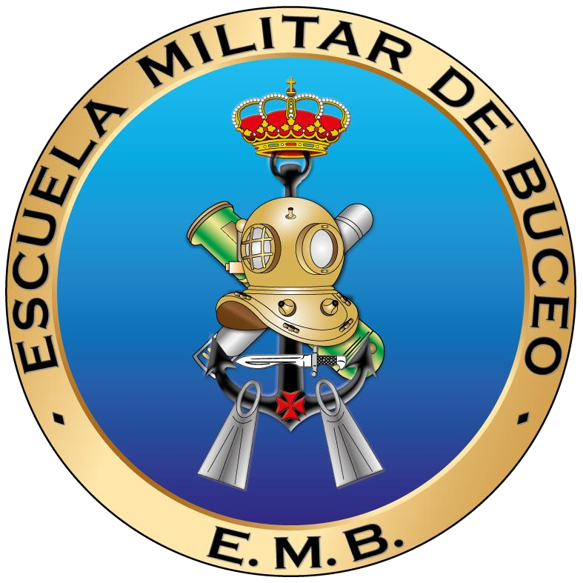
PLAN DE ACOGIDA AL XV CURSO DE TÉCNICAS DE BUCEO (BUCEADOR DE DOS ESTRELLAS)

- RESEÑA HISTORICA

Desde comienzos del siglo XVI, y con el aumento del Poder Naval de España, comienza a hacerse patente la necesidad de la figura del buceador a bordo de las naos. Estos hombres debían dar respuesta inmediata a las averías que se producían en la obra viva de los buques como consecuencia de enfrentamientos navales, o simplemente por los muchos meses en la mar en las navegaciones por el Nuevo Mundo (problemas de carenado, vías de agua al embarrancar en costas desconocidas,…). Igualmente importante se demostró la figura del buzo a la hora recuperar las valiosas cargas de los buques que naufragaban en aguas someras como consecuencia de combates o, principalmente, por efecto de los temporales.

Esta importancia irá siendo cada vez más patente encontrándose ya en 1611 las Primeras Ordenanzas escritas sobre el cometido del buzo:

…… “el buzo es de mucha importancia en una nao, pues mediante su resuelto va debajo y recorre todo el galeón…en las ocasiones de pelea ha de estar debajo cubierta ayudando a tapar balazos que diere el enemigo, ha de ir fuera a taparlos todos”.

En 1633, dentro de las Ordenanzas del Buen Gobierno de la Armada del Mar Océano, se reflejarán de nuevo sus cometidos:

…. “El buzo tendrá la obligación de hacer todos los reconocimientos que se necesiten debajo del agua, de pasar orinques a las anclas que las hubiesen perdido, y generalmente de practicar cuanto se ofreciera en el agua para el servicio del navío.”

Esta importancia del buzo continúa creciendo y fruto de ello Fernando VI en sus Ordenanzas para el gobierno Militar, Político y económico de su Armada Naval del año 1748 recalca incluso la importancia de preservar la seguridad de este miembro de la dotación:

….. "Durante el zafarrancho de combate, el buzo permanecerá en la enfermería o se ocupará en el paso de cartuchos de despensa a boca de escotilla, preservando así su persona, mientras no sea necesario emplearlo en función importante de su ejercicio."

En 1786, a raíz de las dificultades encontradas en la recuperación de la valiosa carga del navío “San Pedro de Alcántara” que naufragó en Peniche (Portugal), se pone de manifiesto la necesidad de contar con el personal en cantidad y calidad suficiente para poder afrontar trabajos de buceo de envergadura con garantías de éxito. Tras esta experiencia, Su Majestad el Rey Carlos III, por Real Decreto de 20 de febrero de 1787, ordena la creación de las primeras Escuelas de Buceo, una en cada Departamento Naval. Estas Escuelas de Buceo son las más antiguas de las que se tiene constancia en el mundo.

Este Real Decreto dice textualmente:

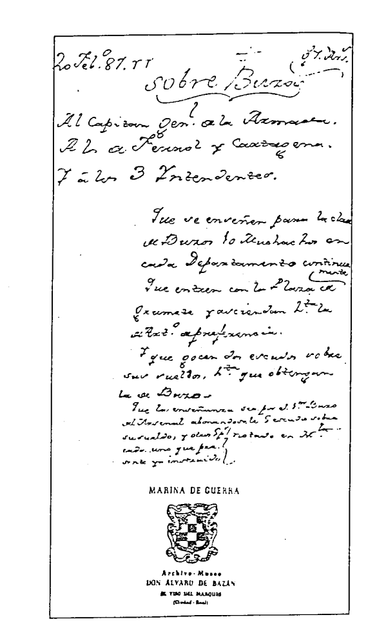

“20 de Febrero de 1787.

Sobre Buzos

Al Capitán General de la Armada. A los de Ferrol y Cartagena
Y a los tres Intendentes.

Que se enseñen para la clase de buzos
10 muchachos en cada Departamento continuamente.

Que entren con la plaza de Grumete y asciendan hasta la de Artillero de Preferencia.

Y que gocen de dos escudos sobre sus sueldos, hasta que obtengan la plaza de buzo.

Que la enseñanza sea a cargo del Primer Buzo de cada Arsenal, abonándosele 5 escudos sobre su sueldo, y otros 5 por cada uno que presenten ya instruidos.”

Fotocopia del Real Decreto de 20-03-1787.

A partir de ese momento el mundo del buceo irá evolucionando rápidamente ya que hasta entonces se trataba de buceo a pulmón y con poca protección contra el frío, destacando los siguientes hitos en esta evolución:

  - En enero de 1791 Pedro Amable Burlet construye en Cartagena una máquina hidráulica para el buceo, útil para profundidades pequeñas. Con posterioridad, el buzo mayor de la Armada Sánchez de la Campana construye en Cádiz la campana de su nombre.

  - El día 1 de julio de 1847, llega a Ferrol a bordo de la fragata Jorge Juan el que puede considerarse el primer equipo de buzo para la Armada Española, modelo Siebe.

El primer regulador de aire fue inventado en 1865, por los franceses Benoit Rouquayrol, ingeniero de minas y Auguste Denayrouze, teniente de navío. El depósito del aire estaba alimentado por una bomba desde la superficie, pues la industria de la época no podía construir recipientes capaces de soportar una presión superior a 30 Kg/cm2. La Armada adquirió el primer equipo Rouquayrol-Denayrouze en octubre del 1866, con destino a la Fragata Tetuán.

Con la aparición de todos estos modernos equipos de buceo es necesaria una nueva legislación, aprobándose el 20 de julio de 1904 el primer Reglamento de Buzos: “Primer Reglamento de Buzos utilizando aparatos para bucear”

Tras el revés que supuso la extinción del Cuerpo Subalterno de Buzos en 1909, el buceo toma de nuevo auge de la mano de la recién creada Escuela de Submarinos de Cartagena. A propuesta de su director el capitán de corbeta don Mateo García de los Reyes, se crea la Escuela de Buzos, aprobada por el rey don Alfonso XIII en la ley de 24 de julio de 1922. Esta escuela única puede considerarse como el embrión de la actual Escuela Militar de Buceo (EMB). La misión principal de la citada escuela, era la de formar buzos para el salvamento de buques y atender las necesidades inherentes al crecimiento del Arma submarina. En 1926, sale ya de esta escuela la primera promoción de buzos que manejan el moderno equipo clásico de buzo "Siebe-Gorman".

En la motivación de esta Ley se expresa que “… y pudiendo hoy ser salvados los submarinos aun en profundidad de 60 metros, es absolutamente necesario que la marina cuente con un personal que no fácilmente se encuentra ni se improvisa”

A partir de ese momento el buceo toma un nuevo impulso de la mano de las mejoras técnicas que llevarían en poco tiempo a la aparición de los primeros equipos de buceo autónomo. Caben destacar algunos hechos como:

- El primer equipo autónomo de oxígeno-nitrógeno y oxígeno puro se debe al Buzo Mayor de la Armada D. Pablo Rondón, denominado "Chaleco España" declarándose reglamentario en la Armada al efectuarse pruebas a 60 metros de profundidad y escapes desde submarinos posados en el fondo a 40 metros.

- Durante la Guerra Civil, la participación de buceadores y de buzos se reduce al salvamento de buques hundidos por la aviación en puertos y aguas poco profundas, destacándose el salvamento y puesta a flote del destructor Císcar en el puerto de El Musel (Gijón).

- A la finalización de la contienda se crea la “Comisión de la Armada para Salvamento de Buques”, que en una gran campaña consiguió en poco menos de una decena de años reflotar y salvar más de 120 barcos con un tonelaje global de 180.000 toneladas de registro bruto.

- Por decreto de 12 de marzo de 1942 se reorganiza el Cuerpo de Buzos de la Armada y en 1946 se construye una nueva Escuela, en la Base de Submarinos de Cartagena.

- El buceo en la Armada se hace independiente de la Base de Submarinos al crearse en 1958, también en Cartagena el CIB (Centro de Instrucción de Buceo), dependiente del CIAF (Centro de Instrucción y Adiestramiento a Flote).

- En 1964 es botado el Remolcador RA-6, transformándose en el Buque de Salvamento “Poseidón” (BS-1), dotándosele con una cámara de descompresión, equipos para buzos clásicos y de buceo autónomo.

- Al final de la década de los 60 las instalaciones del CIB se quedan insuficientes, trasladándose el 3 de marzo de 1970 a la Estación Naval de la Algameca (Cartagena) integrándose en el Centro de Buceo de la Armada (CBA) creado por la O.M. número 37. Al edifico principal del CBA dotado de un complejo hiperbárico se le suman con el paso del tiempo otros más como el edificio de la Unidad de Investigación Subacuática (U.I.S.) también con su complejo hiperbárico; edificio del Cuartel y Comedor de Marinería, edificio de la Unidad Especial de Buceadores de Combate (actual Jefatura de Estudios de la EMB) y el edificio de Aulas, secaderos y Vestuarios de alumnos.

Finalmente, en el intento de mejorar la intervención operativa se inició en 1982 una reorganización del Buceo en la Armada, creándose las Unidades de Buceo de las Zonas Marítimas: en las Bases Navales de la Graña (Ferrol), Puntales (Cádiz), y en el Arsenal de Las Palmas. Se crea también la Unidad Especial de Desactivado de Explosivos (UEDE) y la Unidad de Buceadores de Medidas Contra Minas, publicándose un nuevo Reglamento del Centro de Buceo de la Armada, y el de Especialidades y Aptitudes de Buceo.

En Febrero del año 1999, causó baja en la Lista Oficial de Buques de la Armada el buque de salvamento “Poseidón” (A-12), después de una dilatada y fructífera labor en salvamentos, rescates, investigaciones científicas y enseñanza de buceo, tomando el relevo el Buque de Salvamento y Rescate (A-
20) “NEPTUNO”.

El Buque de Salvamento "NEPTUNO” (con sus funciones adicionales de buque - escuela de buceo a gran profundidad) embarcaba, entre otros equipos, un moderno complejo de buceo a gran profundidad con mezcla de gases para inmersiones a saturación hasta 200 metros de profundidad y un Vehículo a Control Remoto (ROV) operativo hasta 600 metros de profundidad.

Recientemente, el “Neptuno” ha experimentado un cambio sustancial en los sistemas de buceo embarcados, pasando de un sistema de buceo a saturación de la casa COMEX, montado fijo en el barco, a un sistema desplegable modular de buceo de intervención, de la casa HYTECH. Manteniendo como máxima profundidad de trabajo los 90 metros de profundidad pero utilizando guindola en lugar de la torreta de su diseño inicial.

- DATOS DE LA ESCUELA MILITAR DE BUCEO

  - Situación

La Escuela Militar de Buceo está ubicada dentro de la Estación Naval de la Algameca (ENA), estación naval que cuenta con una extensión de alrededor de unas 585 hectáreas de las cuales aproximadamente 515 son de masa forestal. Dentro de ella, además de la EMB se encuentran, el Centro de Buceo de la Armada (CBA), la Escuela de Infantería de Marina “General Albacete Fuster” (EIMGAF), la Fuerza de Guerra Naval Especial (FGNE), el Tercio de Levante (TERLEV), el Servicio de Vestuarios del ARCART, el Parque de Automóviles núm 4 (PARCART), Polvorines, Talleres de Torpedos, Servicio de Vestuarios, el Buque de Salvamento y Rescate Submarino NEPTUNO y la Unidad de Buceadores de Caza de Minas (UBMCM).

La Escuela estuvo siempre integrada dentro del CBA, siendo una parte sustancial de éste, lo que se refleja en el primer Reglamento del Centro de Buceo de la Armada aprobado por Resolución núm. 169, del ADIENA, de 25 de junio de 1971.

Posteriormente, por Orden Ministerial delegada núm. 178/83, del AJEMA, de 14 de junio, se revisa y actualiza el Reglamento del CBA, dedicándole el Título VII a la Escuela de Buceo, a la que le fija la misión de:

“Instrucción y adiestramiento para la formación y perfeccionamiento de los Buzos y de los Buceadores, mediante los cursos correspondientes, para lo cual dispondrá de las instalaciones de buceo y Tren Naval que precise”.

La Escuela en un principio fue escuela de formación y perfeccionamiento pero, a partir de la O.M. 6/2011 de 24 de febrero, por la que se fijaban las especialidades complementarias y aptitudes en la Armada, pasó a ser únicamente de perfeccionamiento al desaparecer la Especialidad Fundamental de Buzo para Suboficiales.

Por Resolución 600/02264/12, de 18 de enero, del AJEMA, se deroga el Reglamento del CBA, excepto el Título VII referente a la Escuela de Buceo. Al derogarse el primer reglamento del CBA, excepto el Título VII referente a la Escuela de Buceo, se derogó una parte importante que era la misión que tenía el CBA respecto a Instrucción y adiestramiento, quedando como misión de la Escuela de Buceo la siguiente:

Formar y capacitar al personal de las Fuerzas Armadas para realizar acciones de cualquier índole en el medio subacuático durante la totalidad o parte de ellas. Expedir los títulos militares correspondientes a las distintas Especialidades y Aptitudes.

Por la IPF 0326/2012 del ALFLOT se promulga la organización del CBA donde ya no aparece la Escuela de Buceo, pasando está a ser una Unidad del Apoyo a la Fuerza, como Centro Docente Militar, dependiendo orgánicamente del ALPER a través del ADIENA siendo este el origen dentro de la estructura de la Armada de la Escuela de Buceo de la Armada (EBA).

El 29 de junio de 2012 se promulga el Libro de Organización y Régimen Interior de la EBA.

En el Documento Marco sobre Cooperación entre los Ejércitos y la Armada para la utilización de los Centros Docentes Específicos, de 24 de febrero de 2016, se propone que la Escuela de Buceo de la Armada se conforme como referencia en el ámbito del Buceo.

Por la Orden de Defensa 85/2017, donde se relacionan los Centros Docentes Militares, aparece ya reflejada la Escuela de Buceo de la Armada como Escuela de Perfeccionamiento y por la Instrucción 26/2018, se establecen los Departamentos de los Centros Docentes Militares, incluyendo a la EBA.

Por Orden de Defensa 1304/2018, de 27 de noviembre, se designa a la Escuela de Buceo de la Armada como Escuela Militar de Buceo (EMB).

Desde 1970, la Escuela de Buceo, con sus distintas denominaciones, ha formado a más de 13000 buzos, buceadores, personal de sanidad y de apoyo al buceo, tanto nacionales como extranjeros. Personal perteneciente no solo a la Armada sino también a otros Ejércitos y Fuerzas y Cuerpos de Seguridad del Estado, además de personal civil.

  - Instalaciones principales

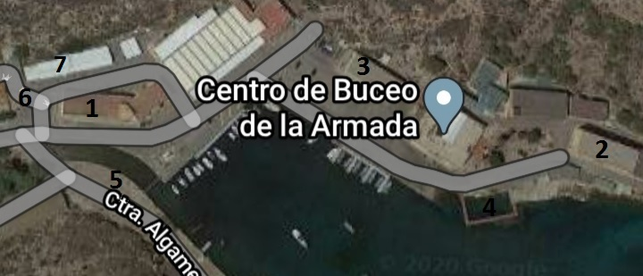

Enseñanza:

3. Edificio de Aulas Generales (Primera Planta).
4. Piscina de prácticas.

Habitabilidad:

2. Comedor (Planta Baja).
3. Vestuarios y secaderos (Planta baja).

Administración y servicios de apoyo:

1. Edificio de Administración y Dirección.
7. Cantina.

Instalaciones deportivas

6. Gimnasio.

  - Otras instalaciones

- Enfermería: La enfermería está ubicada en el edificio de Administración y Dirección (Planta Baja).

La asistencia sanitaria a los alumnos de Aulas del Mar corresponde a la la red sanitaria de la Seguridad Social o la que posea en cada caso el alumno, (entidades/instituciones públicas o privadas), si bien la Enfermería presta la asistencia inmediata y de tipo urgente en horario de trabajo.
- Cámaras hiperbáricas, tanque abierto y tanque cerrado. Estas instalaciones, pertenecientes al CBA se emplean para la realización de ciertos ejercicios, pruebas y, la cámara hiperbárica además, en caso de tratamiento de enfermedad descompresiva.

- MISIÓN DE LA ESCUELA

La Escuela Militar de Buceo proporciona enseñanza de perfeccionamiento.
Anualmente pasan por la Escuela una media de en torno a 400 alumnos. La dotación de la Escuela asciende a 30 profesores.

  - Enseñanza de Perfeccionamiento

Entre los cursos de perfeccionamiento cabe señalar:
- Especialidades complementarias de oficiales (Tecnología del Buceo y Guerra Naval Especial).
- Especialidades complementarias de suboficiales (Buzo y Guerra Naval Especial).

    - Cursos de Aptitud

- Curso de aptitud de Buceador Elemental para mandos.
- Curso de aptitud de Buceador de Caza de Minas.
- Curso de aptitud de Buceador Elemental – Nadador de Salvamento para marinería y tropa.
- Curso de aptitud de Guerra Naval Especial para marinería y tropa.
- Curso de aptitud Buzo para marinería.
- Curso de aptitud de EOD Submarino para EOD´s.

    - Cursos Informativos

Cursos informativos para manejo, operación y mantenimiento de equipos y sistemas como:
- Curso de Cámaras hiperbáricas.
- Control de equipos a presión e instalaciones técnicas.
- Curso de aguas frías.
- Curso de Cualificación para el empleo del Equipo de Buceo CRABE con NITROX.
- Curso de Cualificación para el empleo del Equipo de Buceo CRABE con TRIMIX.
- Curso de Cualificación para el empleo del Equipo de Buceo Amphora.
- Curso Informativo NASAR.

  - Otros

En la Escuela, se realizan cursos y Jornadas, dependientes de la Dirección General de Sanidad (DIGESAN). Curso de Medicina en Ambiente Hiperbárico y Curso de Enfermería en Ambiente Hiperbárico, así como las Jornadas de Actualización de Medicina y Enfermería en Ambiente Hiperbárico.

A raíz de los Convenios de Cooperación firmados entre el Ministerio de Defensa y las Universidades Públicas de la Región de Murcia - Universidad de Murcia y Politécnica de Cartagena- la Escuela de Buceo viene desarrollando desde hace años una serie de cursos de verano que tienen el doble fin de formar a sus alumnos en diversos campos y de servir de vínculo de unión entre la Universidad y las Fuerzas Armadas.

Desde el año 1983, con la Universidad de Murcia y en concreto con la Universidad Internacional del Mar, dentro de sus Aulas del Mar, se desarrollan durante el mes de septiembre y con una duración de tres semanas, los siguientes cursos:

- Curso de Buceo Científico.
- Curso de Arte y Ciencia de la Navegación.

Desde el año 2005, con la Universidad Politécnica de Cartagena, dentro de su oferta de Cursos de Verano, se desarrollan entre los meses de junio y julio dos cursos de tres semanas cada uno:

- Curso de Buceo Técnico.
- Curso de Técnicas de Buceo.
- Curso de Técnicas de la Navegación.

- ORGANIZACIÓN DE LA ESCUELA

La EMB tiene una organización académica departamental con la siguiente estructura básica:

  - Dirección.

  - Subdirección Jefatura de Estudios:

- Secretaría de Estudios:
✓Secretaría Técnica
✓Ayudas a la Enseñanza
✓Oficina y Detall

  - Departamentos

Órganos de gobierno

En la EMB existen como órganos de gobierno los órganos unipersonales:
  - Dirección.

  - Subdirección Jefatura de Estudios.

Y un órgano colegiado:
  - Junta de Profesores.

Cargos académicos

En la EMB existen los siguientes cargos académicos:

  - Secretario de Estudios.

  - Directores de departamentos.

Los profesores que ocupen cargos académicos serán nombrados por el Director de Enseñanza Naval (DIENA), a propuesta del Director de la EMB.

Los órganos de dirección no podrán ejercer cargos académicos. No se podrá ejercer simultáneamente más de un cargo académico, salvo que se contemplen circunstancias de interinidad o accidentalidad.

La Jefatura de Estudios entiende de todos los aspectos directamente relacionados con la docencia y la formación de los alumnos. Se estructura en departamentos.

A la Secretaría de la Jefatura de Estudios, le corresponde la gestión administrativa de la enseñanza.

La oficina y Detall gestiona toda la documentación relacionada con la dotación y los alumnos.

 |  | SUBDIRECTOR JEFE DE ESTUDIOS
DEPARTAMENTO DE BUCEO BÁSICO |  |  |  | SECRETARÍA DE LA EMB
DEPARTAMENTO DE BUCEO TÉCNICO |  |  |  |  |  |  | SECCIÓN DE AYUDAS A LA ENSEÑANZA
DEPARTAMENTO DE  BUCEO DE COMBATE |  |  |  |  |  |  | OFICINA EMB-DETALL DE ALUMNOS
 |  |  |  |  |  |  | SECRETARIA TÉCNICA
DEPARTAMENTO DE MEDICINA SUBACUÁTICA E HIPERBÁRICA

- DATOS DE INTERES:

  - Escuela

- Dirección: Escuela Militar de Buceo.
Estación Naval de la Algameca s/n, 30205 Cartagena, Murcia
- Teléfono: 968 567720

  - Teléfonos de interés
- Cuerpo de Guardia del CBA (fuera horario laboral): 968127176
- Oficial de Servicio del CBA: 646490011
- Suboficial de Servicio de buceo: 676487941
- Oficina Detall de alumnos (Horario laboral): 968567720
- Enfermería CBA (Horario laboral): 968567718

  - Medios de transporte
- Taxi: Radio Taxi Telf. 968311515
- Tren: Plaza de México, s/n 30203 (Renfe:902 320 320)

  - Otros datos de interés
- Ayuntamiento de Cartagena: C/San Miguel 8. 30201. Telf.:968128800.
- Oficinas de Turismo C/San Diego 25, 30202.
C/Gisbert 10, 30.202.
infoturismo@aytocartagena.es
www.cartagenaturismo.es
- Hospital Virgen de la Caridad Telf.: 968506666.
- Hospital Perpetuo Socorro Telf.: 968510500.
- Hospital Santa Lucía Telf.: 968128600.
- Policía Local: Telf.: 968128877.

- PLAN DE ACTUACIÓN ANTE LA COVID-19

El 21 de junio DE 2.020 finalizó el estado de alarma dando por terminado un periodo de confinamiento causado por la crisis sanitaria del Coronavirus. Desde ese día, los ciudadanos españoles comenzaron el periodo denominado de “nueva normalidad”, el cual con las medidas adecuadas facilita una desescalada segura regida por las distintas Comunidades Autónomas.

El objeto de este “Plan de Actuación” es transmitir al alumno que es pieza fundamental para prevenir y evitar la propagación de la infección por Coronavirus dentro de la Escuela.

Asimismo, con el cumplimiento rutinario de estas medidas, como con las nuevas que puedan surgir, el alumno evita las preocupaciones que pueda tener por la amenaza de la COVID-19 y puede centrarse en la superación del curso.

Para ello, es fundamental que cada alumno se conciencie que forma parte de la solución para mantenerse él, a sus compañeros, a los profesores y al resto de la dotación libre de contagio.

- TRANSMISIÓN DE LA COVID-19

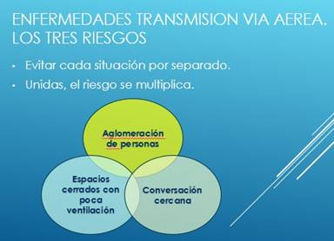
Se transmite por contacto directo con las gotas respiratorias que se emiten con la tos o el estornudo de una persona enferma. Su contagiosidad depende de la cantidad del virus en las vías respiratorias. Estas gotas infectan a otra persona a través de la nariz, los ojos o la boca directamente. También pueden infectar al tocar la nariz, ojos o boca con las manos que han tocado superficies contaminadas por estas gotas. Parece poco probable la transmisión por el aire a distancias mayores de 1,5 metros.

La mayoría de las personas adquieren COVID-19 de otras personas con síntomas. Sin embargo, cada vez hay más evidencia del papel que tienen en la transmisión del virus las personas antes del desarrollo de síntomas o con síntomas leves (personas “asintomáticas”).

- SÍNTOMAS DE LA COVID-19

Los síntomas más comunes de la COVID-19 incluyen fiebre, tos y sensación de falta de aire. En algunos casos también puede haber disminución del olfato y del gusto, escalofríos, dolor de garganta, dolor de cabeza, debilidad general, diarrea o vómitos. Se han observado también lesiones variadas en piel, en el pecho o en los dedos de manos o pies, generalmente en niños y adolescentes sin otros síntomas.

La mayoría de los casos son leves. En casos más graves, la infección puede causar neumonía, dificultad importante para respirar, fallo renal e incluso la muerte. Los casos más graves generalmente ocurren en personas de edad avanzada o que padecen alguna enfermedad crónica, como enfermedades del corazón, del pulmón o inmunodeficiencias.

- MEDIDAS GENÉRICAS DE PROTECCIÓN

Las medidas genéricas para protegerse individualmente y contribuir a proteger a los demás son:

- Evitar los saludos con contacto físico, como dar la mano, abrazar o dos besos.
- Realizar una higiene de manos frecuente (lavado con agua y jabón o soluciones alcohólicas).
- Al toser o estornudar, cubrirse la boca y la nariz con el codo flexionado.
- Usar pañuelos desechables, tirarlos tras su uso y lavarse las manos inmediatamente después.
- Evitar tocarse los ojos, la nariz y la boca, ya que las manos facilitan la transmisión.
- Mantener una distancia física de seguridad de 2 metros de otras personas.
- Utilizar mascarilla cuando no sea posible mantener la distancia de seguridad en espacios cerrados o en la calle.
- Tener precaución con las superficies que más se tocan y limpiarlas con regularidad.

Estas medidas son de aplicación en todo momento, fuera y dentro de la Escuela.

  - Lavado de manos

Una de las formas más sencillas para evitar contagios es el lavado de manos, especialmente:

- Después de toser, estornudar o sonarse la nariz.
- Tras el contacto con alguien que estornuda o tose.
- Después de usar el baño, el transporte público o tocar superficies potencialmente contaminadas.
- Antes de realizar una comida.

Para maximizar la efectividad del lavado de manos se deben tomar en cuenta las siguientes recomendaciones:

- Mojarse las manos
- Aplicar suficiente jabón para cubrir toda la mano
- Frotar las palmas entre si
- Frotar la palma de la mano derecha contra el dorso de la mano izquierda entrelazando los dedos , y viceversa
- Frotar las palmas de las manos entre sí , con los dedos entrelazados
- Frotar el dorso de los dedos de una mano contra la palma de la mano opuesta , manteniendo unidos los dedos
- Rodeando el pulgar izquierdo con la palma de la mano derecha, frotarlo con un movimiento de rotación, y viceversa.
- Frotar la punta de los dedos de la mano derecha contra la palma de la mano izquierda, haciendo un movimiento de rotación, y viceversa.
- Enjuagar las manos.
- Secarlas con una toalla de un solo uso.
- Utilizar la toalla para cerrar el grifo.

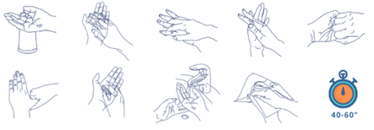

- USO DE MATERIAL DE PROTECCIÓN.

  - Mascarilla

El uso de la mascarilla será obligatorio dentro de la Escuela, aunque se mantenga la distancia interpersonal de 1,5 metros.

Se colocará con las siguientes precauciones.

1. Lávate las manos durante 40-60 segundos antes de manipularla.
2. Toca solo las gomas de la mascarilla.
3. Póntela sobre nariz y boca, asegurándote de que no quedan grandes espacios entre tu cara y la mascarilla.
4. Pasa las bandas elásticas por detrás de tus orejas.
5. Pellizca la pinza nasal para ajustarla bien a la nariz.
6. Evita tocar la parte exterior de la mascarilla. Si lo haces, lávate las manos antes y después.
7. Antes de quitarte la mascarilla, lávate las manos.
8. Retírala tocando sólo las bandas elásticas.
9. Para desecharla, introdúcela en una bolsa de plástico. Deposítala cerrada en la basura y lávate las manos.

  - Guantes
Los guantes dan protección pero su uso incorrecto puede generar una sensación de falsa protección y poner en mayor riesgo de infección a quien los lleva, contribuyendo así a la transmisión del coronavirus:
- Utilizar guantes durante mucho tiempo hace que se ensucien y puedan contaminarse.
- Te puedes infectar si te tocas la cara con unos guantes que estén contaminados.
- Quitarse los guantes sin contaminarse no es sencillo, requiere una técnica específica.

Los guantes sólo serán usados exclusivamente para una actividad específica.

La limpieza adecuada y frecuente de manos es más eficaz que el uso de guantes.

Los pasos a seguir para la retirada de los mismos son:

1. Pellizca la parte inferior de uno de ellos.
2. Tira hacia el exterior.
3. Se recoge con la mano protegida.
4. Se introducen dos dedos - ya sin guantes - en el interior del otro que queda puesto.
5. Se retira tocando solo la parte interna.
6. Se desechan en el contenedor adecuado.
7. Al finalizar, se procede a lavarse bien las manos.

LA PREVENCIÓN Y LA PRUDENCIA SON LAS MEJORES ARMAS ANTE LA COVID-19. TU CONTAGIO NO SÓLO PONE EN PELIGRO TU ASISTENCIA AL CURSO SINO TAMBIÉN A TUS FAMILIARES Y ALLEGADOS.

- DEFINICIONES

  - Clasificación de casos

- Caso sospechoso: caso que cumple criterio clínico de caso sospechoso hasta obtener el resultado de la PCR.
- Caso confirmado con infección activa:
Caso con o sin clínica y PCR (u otra técnica de diagnóstico molecular que se considere adecuada), positiva.
Caso que cumple criterio clínico, con PCR negativa y resultado positivo a IgM por serología (no por test rápidos).
- Caso probable: Caso de infección respiratoria aguda grave con criterio clínico y radiológico compatible con COVID-19 con resultados de PCR negativos o los casos sospechosos con PCR no concluyente.

Los casos sospechosos con PCR negativa e IgM también negativa, si esta prueba se ha realizado, en los que no hay una alta sospecha clínica, se considerarán descartados.

  - Contacto estrecho

- Cualquier persona que haya proporcionado cuidados a un caso: personal sanitario o socio-sanitario que no ha utilizado las medidas de protección adecuadas, miembros familiares o personas que tengan otro tipo de contacto físico similar.
- Cualquier persona que haya estado en el mismo lugar que un caso, a una distancia menor de 2 metros (ej. convivientes, visitas) y durante más de 15 minutos.
- En un avión, a los pasajeros situados en un radio de dos asientos alrededor de un caso y a la tripulación que haya tenido contacto con dicho caso.

- REACCIÓN ANTE CASO SOSPECHOSO

  - Durante el horario de presente

Aquel que tenga los síntomas compatibles con Coronavirus, cesará toda actividad. Informará a su tutor o cualquier profesor del curso. Estos lo notificarán al servicio de Sanidad.
Regresará a su domicilio, poniéndose a disposición de Sanidad de su seguro médico.

  - Fuera horario de presente

Notificará la incidencia a través de los teléfonos de contacto que figuran en este documento, (Oficial de SVC, Suboficial de SVC, Enfermería, Cuerpo de
Guardia,…), se pondrá en contacto con el Servicio de Enfermería del CBA y su seguro médico.

- MEDIDAS INTERNAS A TOMAR ANTE PERSONAL SOSPECHOSO

Ante la presencia de posibles, probables o confirmados sintomáticos por infección biológica, la Escuela tomará las medidas internas que constan el Plan de Vida y Servicios de la EMB en vigor para evitar la propagación de la infección.

- SOBRE EL CURSO

- Los alumnos deberán aportar:
- Justificante de matrícula.
- Fotocopia del DNI.
- 4 fotografías de tamaño carnet.
- Certificado médico oficial en el que se haga constar que el interesado es Apto para el desarrollo de actividades subacuáticas con equipos de aire hasta 30 mts.
- Remitir el anexo III tres o cuatro días antes del comienzo del curso a la dirección emb@mde.es
PRUEBAS DE ACCESO
- Superación de pruebas de cámara hiperbárica y adaptación al medio acuático (a realizar el primer día):
- Soportar 3,7 atmósferas (27 metros) en cámara de presión respirando aire.
- 1 minuto de apnea.
- 18 metros de buceo horizontal.
- Bucear en apnea hasta los 4 metros de profundidad.
- Nadar 100 metros en cualquier estilo.
- Envío, el miércoles o jueves anterior al comienzo del curso, al correo emb@mde.es, el ANEXO I del presente documento cumplimentado (caso situación COVID lo requiera).
- Entrega, el día del comienzo del curso, del ANEXO II cumplimentado (caso situación COVID lo requiera)..
- Test de antígenos o PCR, (según se detalla más adelante).

NORMAS Y REQUISITOS

EN VIRTUD DE LA SITUACIÓN COVID Y LA NORMATIVA VIGENTE EN EL MOMENTO DEL INICIO O DURANTE EL DESARROLLO DEL CURSO SE PODRÁ EXIGIR A LOS ALUMNOS OTROS REQUISITOS, O BIEN, EXIMIR DE ALGUNO DE ELLOS.
Principalmente los reseñados con (*).

- Deberán venir provistos de mascarilla FFP2 que utilizarán en todo momento que no se pueda mantener la distancia social establecida, esto incluye las clases teóricas y las actividades prácticas. *

- Test de antígenos o PCR realizado como máximo tres días antes del inicio del curso.*

- Durante el curso se tomará a diario la temperatura antes del inicio de las actividades, cualquier alumno con Tª superior a 37ºC se mantendrá aislado del grupo, valorándose por el Servicio de Sanidad del CBA acciones a tomar. No se reincorporará al curso hasta resolución del caso.*

- Conforme a la situación COVID-19 se aplicarán las medidas en vigor en ese momento en lo referente a desinfección de equipos, vestuarios, uso de embarcaciones, formaciones, etc., pero siempre encaminadas a mantener distancia social y protección sanitaria.

- El alumno/a deberá desplazarse por sus propios medios a la Escuela Militar de Buceo, ubicada dentro de la Estación Naval de la Algameca en Cartagena.

- Además de ropa de baño y aseo, se recomienda el uso de protección solar y prenda de cabeza.

- Existe la posibilidad de que los alumnos que lo deseen puedan comer en las dependencias del Centro de Buceo de la Armada. El precio del menú completo es de 6 euros.

ANEXO I
NOMBRE
LUGAR DE RESIDENCIA
DIRECCIÓN
TELÉFONO DE CONTACTO
INFORMACIÓN SOBRE ESTADO CLÍNICO
Tª CORPORAL:
TIENE O HA TENIDO EN LOS ÚLTIMOS 14 DÍAS ALGUNO DE ESTOS SÍNTOMAS
SÍNTOMA | CONTESTE SI O NO
FIEBRE
TOS
DOLOR CORPORAL
DOLOR DE GARGANTA
NAUSEAS
VÓMITOS
DIFICULTAD RESPIRATORIA
FATIGA
ALGÚN OTRO SÍNTOMA (DOLOR DE CABEZA,
PÉRDIDA DE OLFATO, MUCOSIDAD NASAL,
ESTORNUDOS….)
SI LO ANTERIOR ES AFIRMATIVO; EXPLÍQUELO
HA ESTADO EN LOS ÚLTIMOS 14 DÍAS FUERA DE LA CIUDAD DONDE RESIDE EN ESTOS MOMENTOS.
SI LA RESPUESTA ES AFIRMATIVA, DIGA EL SITIO.
HA ESTADO EN CONTACTO EN LOS ÚLTIMOS 14
DÍAS CON PERSONAS CON SOSPECHA DE COVID-
19
HA ESTADO EN CONTACTO EN LOS ÚLTIMOS 14
DÍAS CON PERSONAS DIAGNOSTICADAS DE COVID-19
HA ESTADO EN CONTACTO EN LOS ÚLTIMOS 14
DÍAS CON PERSONAS DE FUERA DE LA CIUDAD
DONDE ESTA RESIDIENDO ACTUALMENTE
(INDIQUE DE DÓNDE)

ANEXO II

DIA | TEMPERATURA MAÑANA | TEMPERATURA TARDE
1
2
3
4
5
6
7
8
9
10
11
12
13
14

Certifico que todo lo contestado anteriormente se ajusta a la verdad.

Cartagena, a de junio de 2022

FIRMA

ANEXO III
Apellido 1º…………………….……Apellido 2º…………….….………... Nombre…………..…..…….……… DNI …………....................
Año de nacimiento ………….Sexo (H/M)……………….
Certifico que todo lo contestado anteriormente se ajusta a la verdad.
Cartagena, a de junio de 2022

FIRMA

Las personas “asintomáticas” son aquellas que no desarrollan la enfermedad, pero la transmiten y se convierten en una fuente de contagio.

